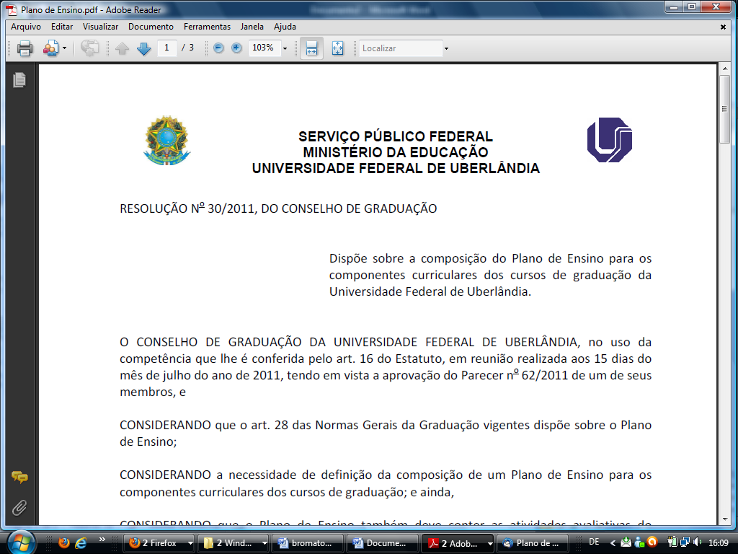**SERVIÇO PÚBLICO FEDERAL**

**MINISTÉRIO DA EDUCAÇÃO**

**UNIVERSIDADE FEDERAL DE UBERLÂNDIA**

**Instituto de Biotecnologia**

**Coordenação do Curso de Graduação em Biotecnologia**

**DECLARAÇÃO DO ORIENTADOR**

Eu Prof(a). Dr(a). ___________________________________________, declaro que irei orientar o(a) discente _________________________________________, matrícula__________________na disciplina Estágio Profissional (380 horas) do 8º período do curso de Graduação em Biotecnologia.

______________________________________________

Assinatura do orientador